Дары осени.
С 13 сентября по 23 сентября 2022г. в группе «Гномики» проведен конкурс «Дары осени». В конкурсе приняли участие 8 семей: Пестова Никиты, Носорева Максима, Шебуняевой Валерии, Кравченко Киры, Русакова Данилы, Вавиловой Софии, Тимофеева Гриши, Стебельковой Дарины. Работы, предоставленные на конкурс, очень интересные и изготовлены из овощей и фруктов в разной тематике: это и паровозик из картошки, гусеница из яблок, самолет из кабачка, букет из осенних листьев, корабль из кабачка, Золушка с каретой «Тыква», зонтик , ежик на полянке, Чиполино в лодке. Все награждены грамотами.
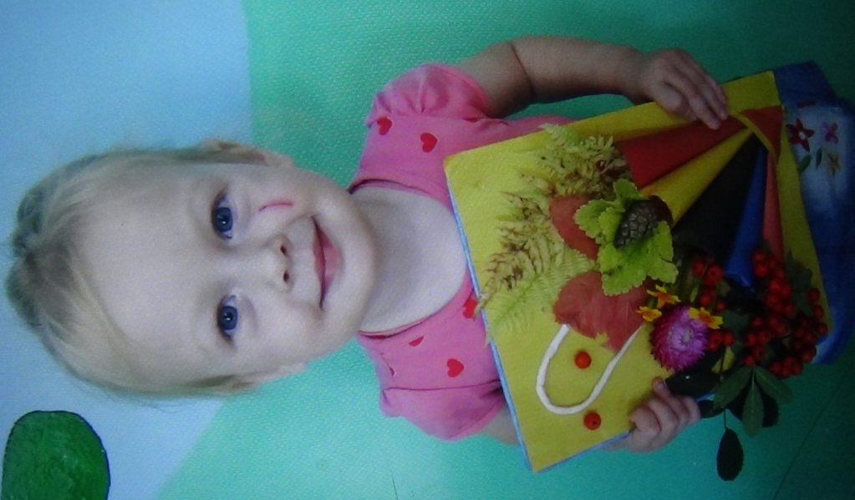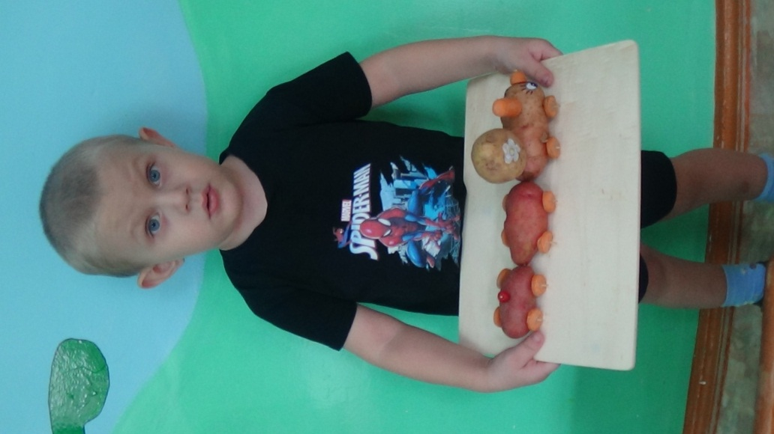
Зонтик Паровозик из картошки работа семьи Валерии Шебуняевой работа семьи Максима Носорева.
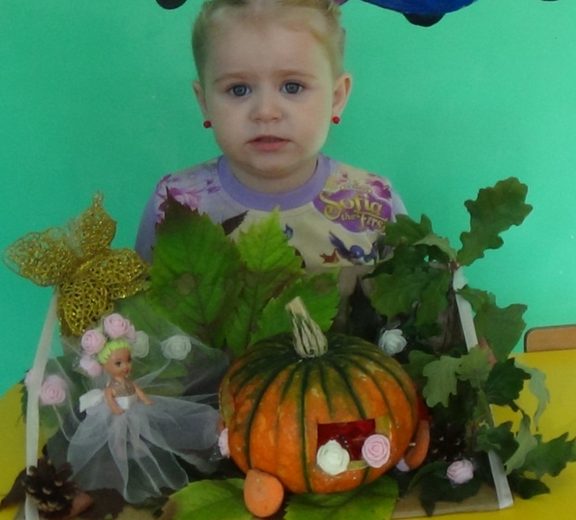
Самолет из кабачка Золушка с каретой «Тыква» работа семьи Данила Русакова работа семьи Софии Вавиловой

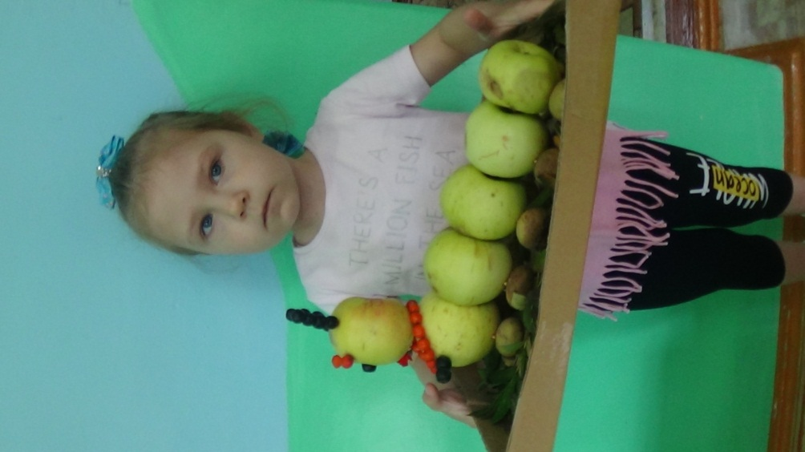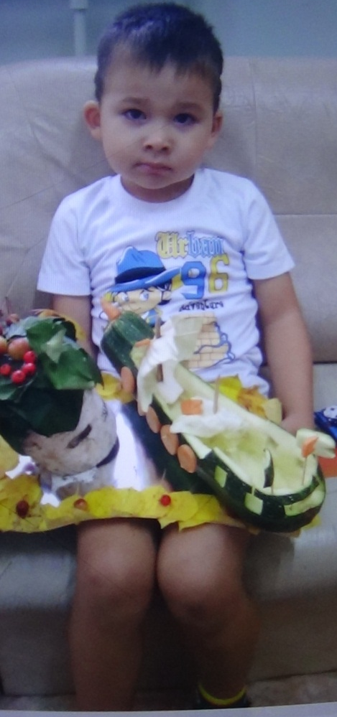
Гусеница из яблок Корабль из кабачка работа семьи Кравченко Киры работа семьи Пестова Никиты

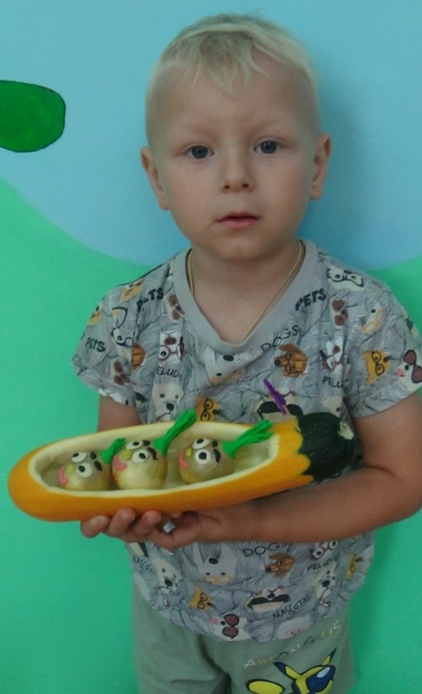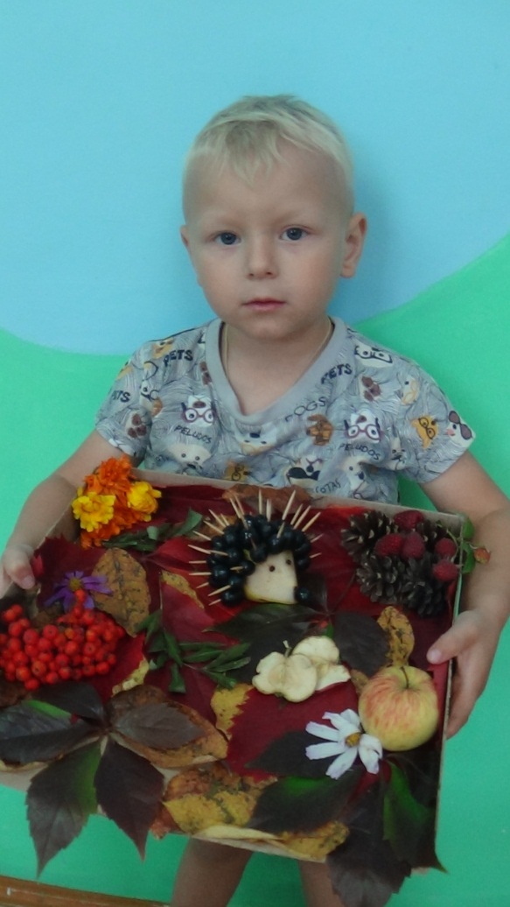
«Чиполино в лодке» , «Ежик на полянке» - семейная работа Тимофеева Гриши.

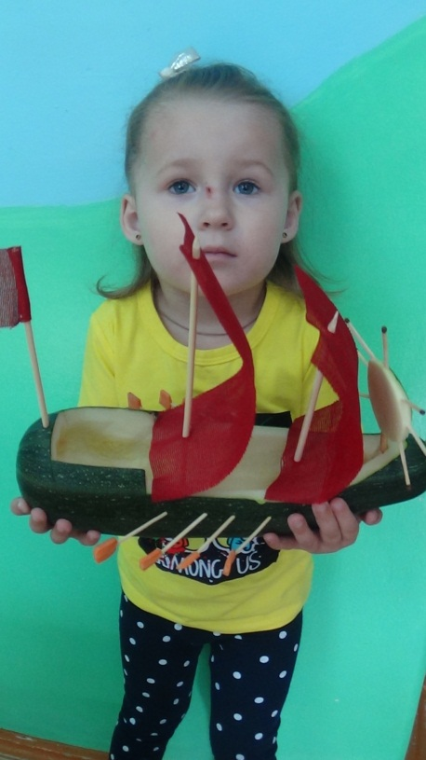
Галлера -семейная работа семьи Стебельковой Дарины

30 сентября состоялось подведение итогов. 1 место поделили между собой Стебелькова Дарина и Вавилова София:
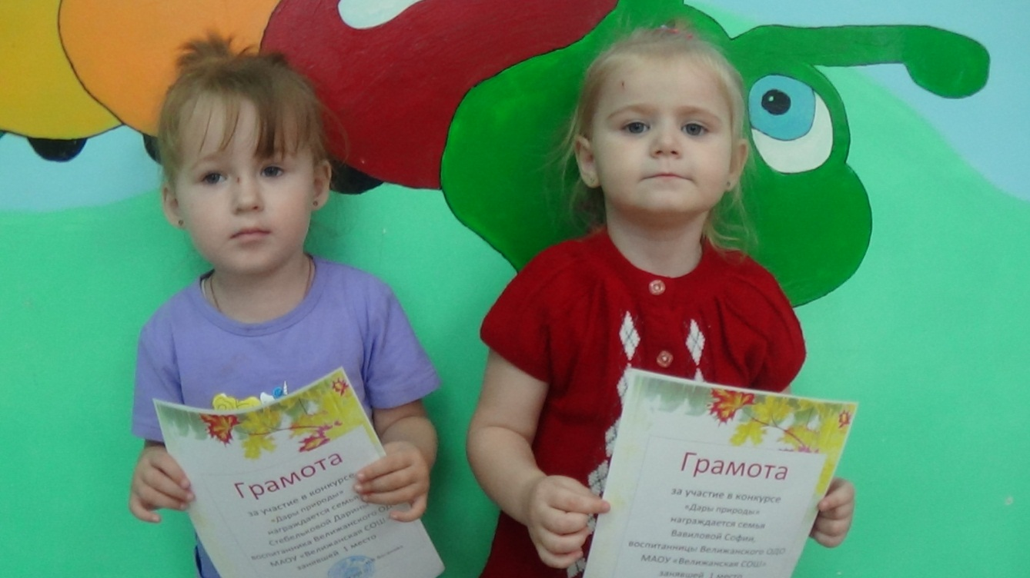
2 место присудили – Шебуняевой Валерии, Кравченко Кире, Русакову Данилу, Тимофееву Грише, Пестову Никите,
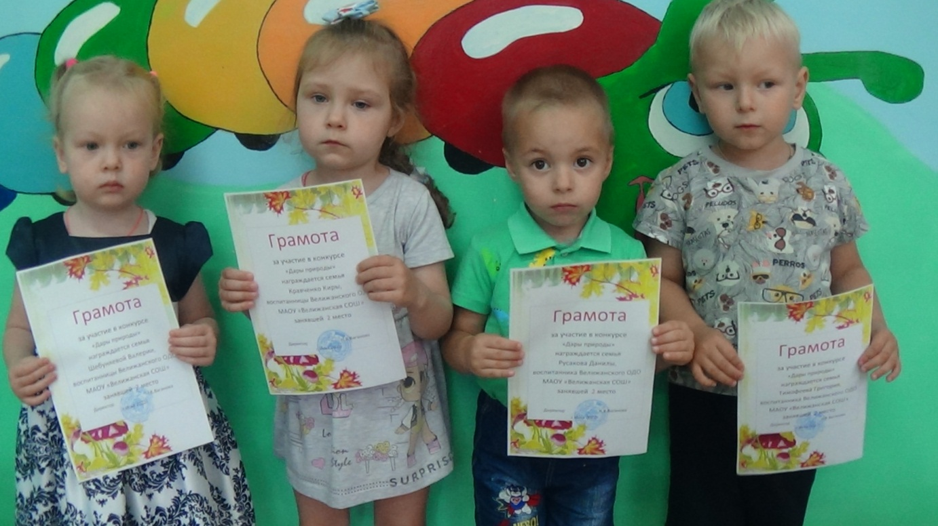-

За 3 место наградили Носорева Максима
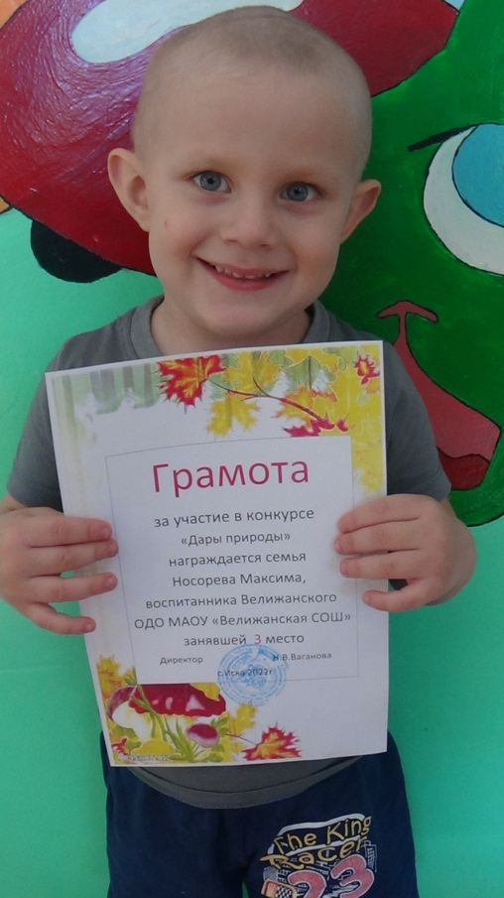

Воспитатель Гекало Н.В.

